Un concours plus que réaliste

Un concours de plaidoirie riche en rebondissements et en émotion, a eu lieu le 8 Janvier 2016 au Lycée Condorcet de Limay.

Pour cet événement, des jurys se sont libérés (un professeur de Porcheville, Mme Grenier la documentaliste, Saâdia, une élève de TGA finaliste l’an dernier, et Mme Archimbeau la vice-présidente de l’association A’TIBO TIMON) ainsi qu’une centaine d’élèves dont les classes de TGA, 1GA et 1COM. Parmi eux, 8 volontaires se sont exprimés au profit des micro-crédits, des plaidoiries poignantes dites par ces derniers pour défendre les causes du Bénin.

Les sujets pour lesquels des élèves se sont exprimés sont les causes de la pauvreté, de la solidarité ainsi que les femmes et leur mode de vie. Ils ont parlé du micro-crédit et des solutions possibles pour réduire les problèmes dans ce pays si fragile.

Pour défendre ces causes, des élèves ont exprimé des phrases marquantes et touchantes, comme par exemple une phrase de Ludovic « Chaque fille, chaque femme, chaque homme a le droit au bonheur ! ». Une phrase poignante et réaliste !

Des citations qui rappellent la réalité pour Giovanna :
« Si tu ne peux pas voler, puis courir
Si tu ne peux pas courir, puis marcher
Si tu ne peux pas marcher, puis ramper
Mais quoi que tu fasses,
Tu dois continuer d’avancer » Martin Luther King

Des questions posées par les jurys, des points de vue sont dit :
« - Penses-tu que leur vie soit triste ?
- Je ne sais pas, je ne suis pas à leur place ! »

Mais également le but de ce concours est de faire prendre conscience aux élèves qu’il y a des pays qui vivent dans de telles circonstances de vie !

Une course aura lieu au lac de Porcheville au mois de mai pour gagner de l’argent et ainsi aider le Bénin et donc lutter contre la pauvreté qui touche ce pays.
Le lac de Porcheville ou aura lieu la course

Trois élèves ont su comment se démarquer et émouvoir le jury. En 3eme place : GIOVANNA _{(1GA)} ! EN deuxième place : LUDOVIC _{(1COM2)} ! Et le grand gagnant de concours est EDDY _{(1COM1)} !
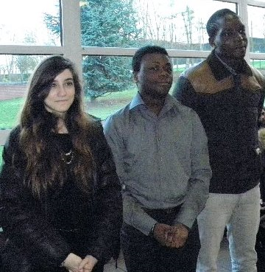

Les trois gagnants du concours
Giovanna,Ludovic et Eddy.

Mais au fond ne sont-ils pas tous gagnants ?

DELBERGIOLO Dorianne, MANIEZ Amanda _{(2COM)}

